
BEIJING WHATY TECHNOLOGY DEVELOPMENT CO.,LTD.
北京网梯科技发展有限公司

山东省高等学历继续教育学士学位英语考试系统
学员操作参考手册

学员端
学员端是学生登陆平台进行个人信息核对、考试报名、查看考试安排、打印准考证、查看考试成绩的综合性事务办理的平台。其整体操作流程如下：
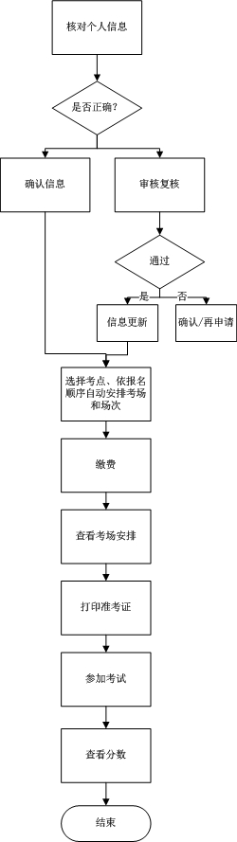

一、登录
学生首次登陆，在账号一栏输入身份证号码，密码栏输入身份证号码后六位，并填写验证码，即可正常登陆成功，进入学生工作室。
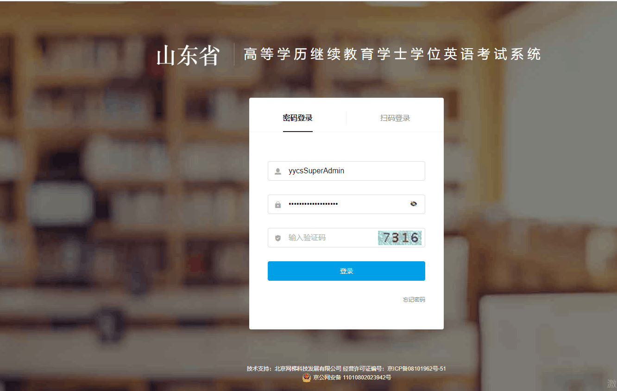
其次，学生还可使用扫码登录，即选中扫码登录后，选择微信的扫一扫，完成扫码绑定，之后即可进行扫码登录。
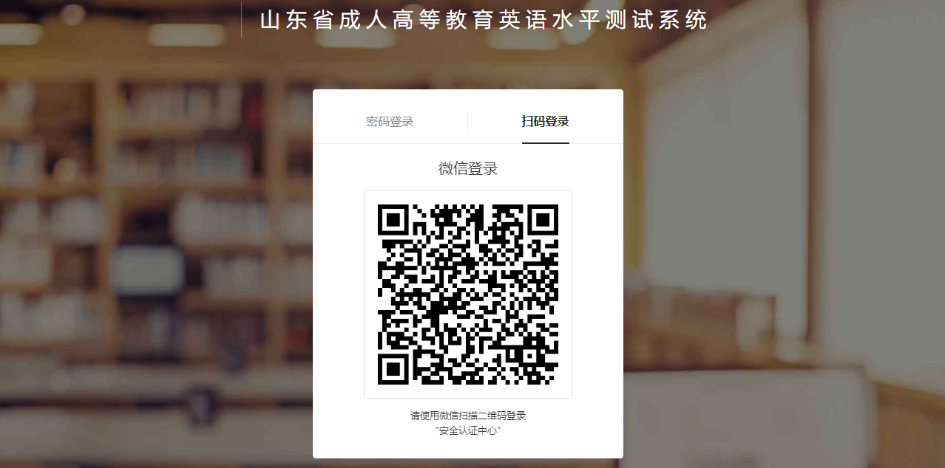

二、个人信息复核
学生首次登陆工作室，未对个人信息进行过复核的学生，其登录工作室后，系统自动弹出信息核对的页面，若信息无误，则点击“确认按钮。
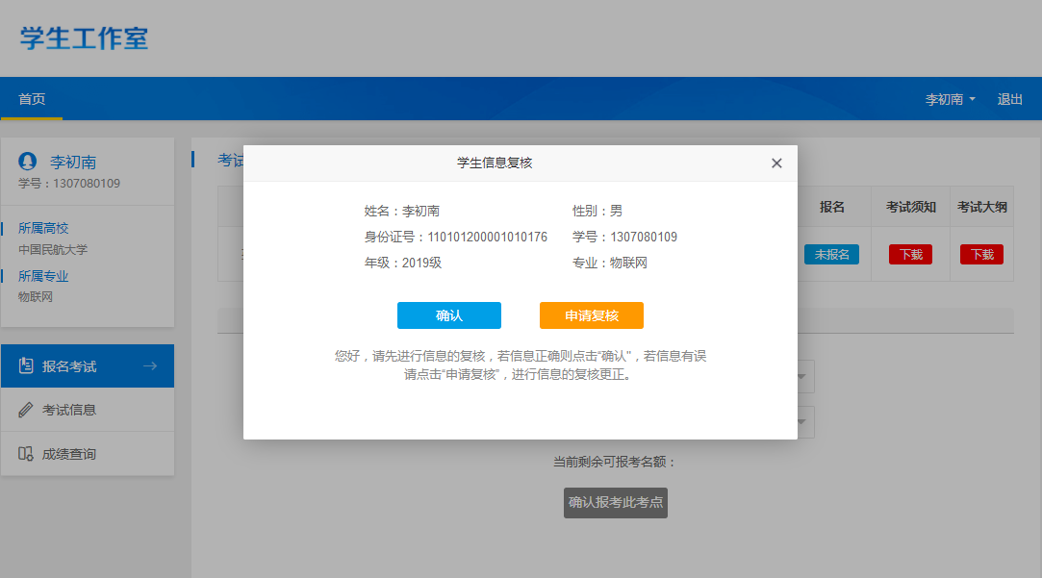

若信息有误，则在信息栏右侧输入更正后的信息，并点击“申请复核”，提交复核信息。如下为点击后，信息确认的页面，针对申请复核的信息，高亮显示。
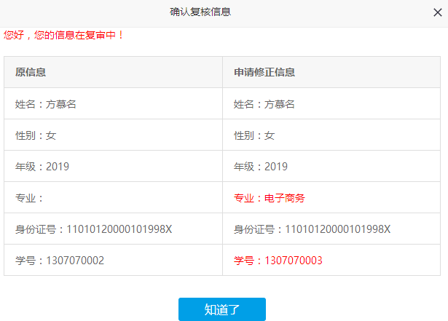
若将当前弹出的页面取消后想复核个人信息，或申请复核想查看复核状态时，可点击右上角个人姓名下的【信息复核】按钮，再次进入信息确认界面。
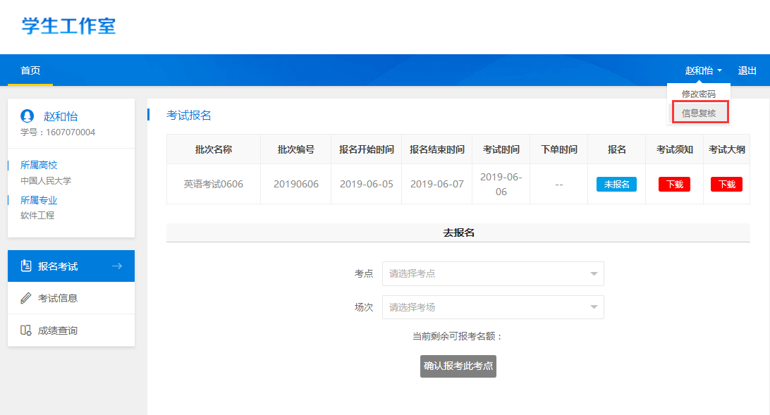
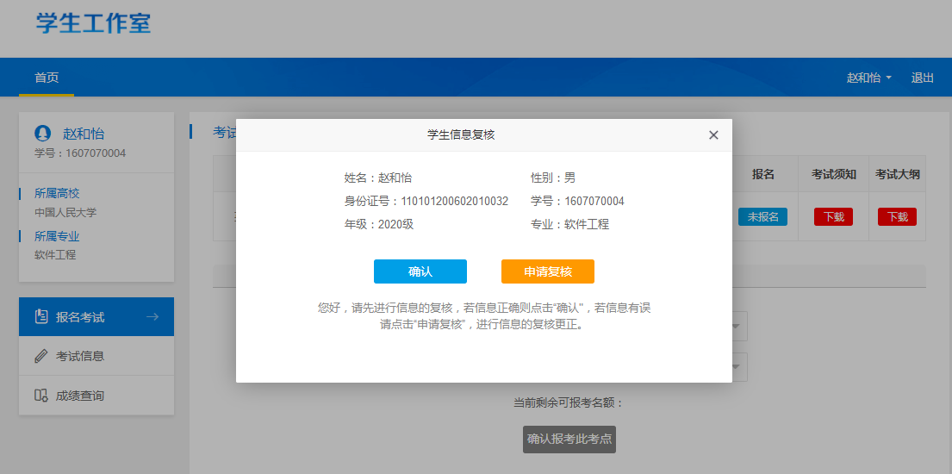
（未进行个人信息确认，或申请信息复核待审核的学生，均无法点击报名缴费。）

三、报名考试缴费
点击“报名考试”栏目，即可看到当前批次的考试信息，并且点击下载，即可完成考试须知，考试大纲的下载浏览。
当学生报名时，即可选择某一个考点，及此考点的某一场次，进行报名。每一场有可容纳的考生数量，本考点当前场次报名数量未满时，无法报名下一场次。当本考点当前场次报名人数已满，考生也无法再报考当前考点的当前场次。
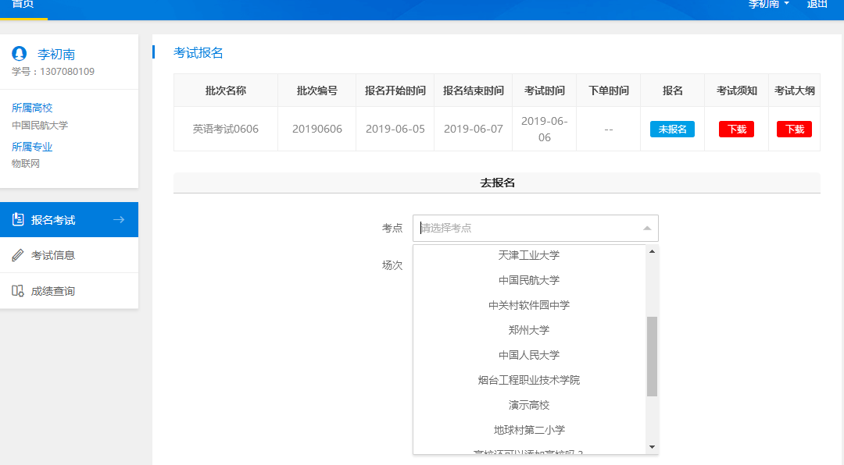
考生报名时，有当前考点、当前场次的可报考名额提示，此数量实时更新，以此便于考生合理安排报考时间，积极报考。
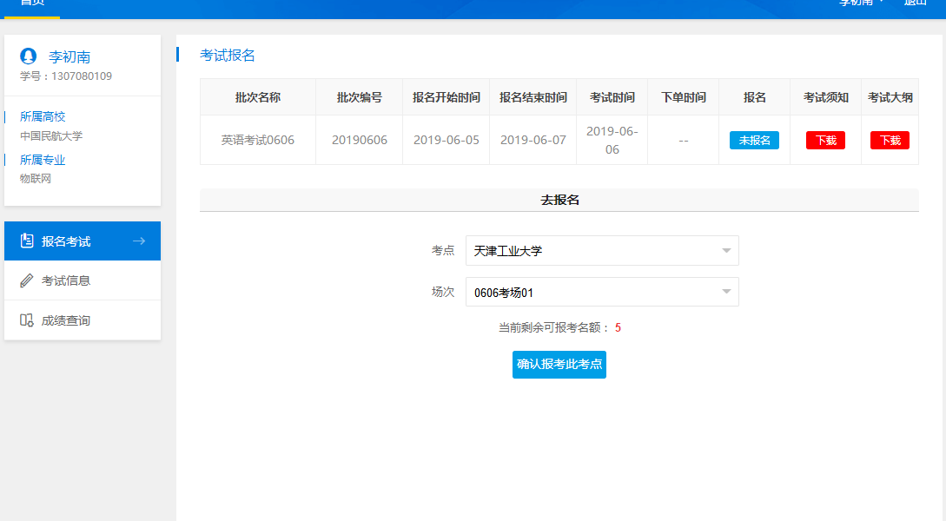
点击“确认报考次考点”后，进入订单页面，支持进行支付宝支付或者微信支付两种形式，可自由选择，当所选方式外边框标为蓝色，即为当前选中的缴费方式，点击“确定支付”，即进入支付页面。
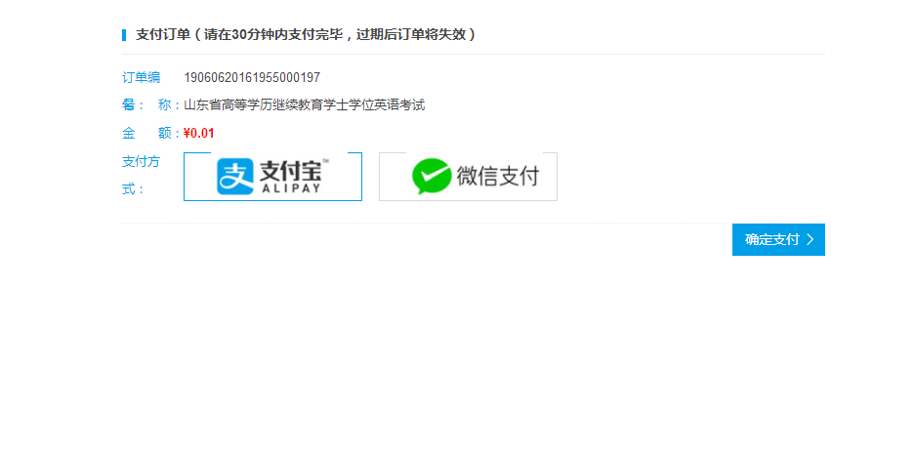
进入支付页面，学生扫码即可完成支付。
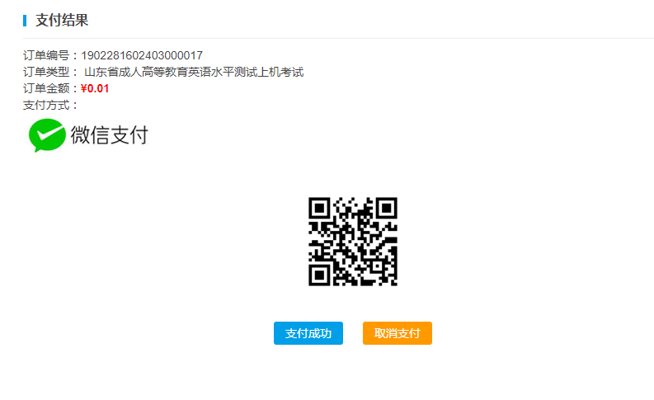
支付后，返回“报名考试”的功能页面，则其报名状态更新显示为“已报名”。如下图所示：
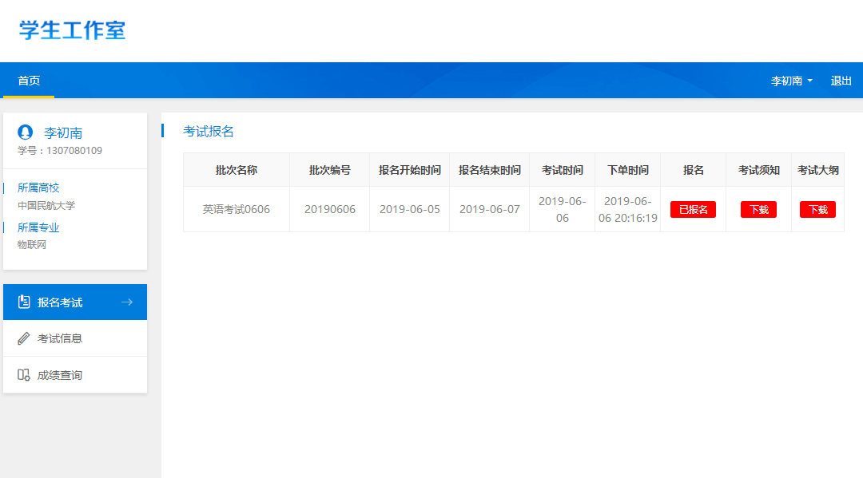

四、考试信息查看及准考证打印
学生点击“考试信息”，可以查看其报名考试的时间、地点等，并且可以点击“打印准考证”，打印个人的准考证 。
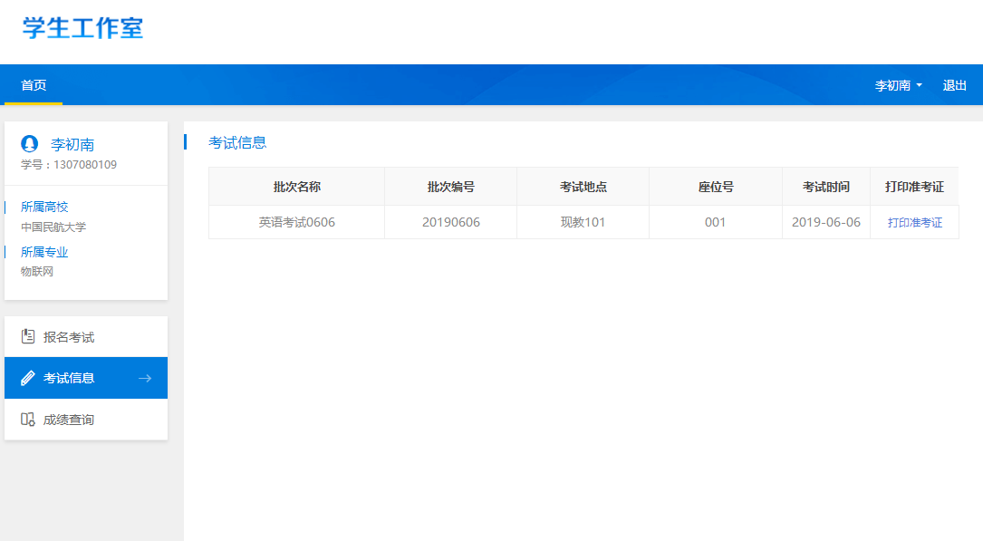
点击“打印准考证”后，显示如下页面，学生进入准考证详情页面后，点击“打印”，即可自动链接打印机，完成打印。
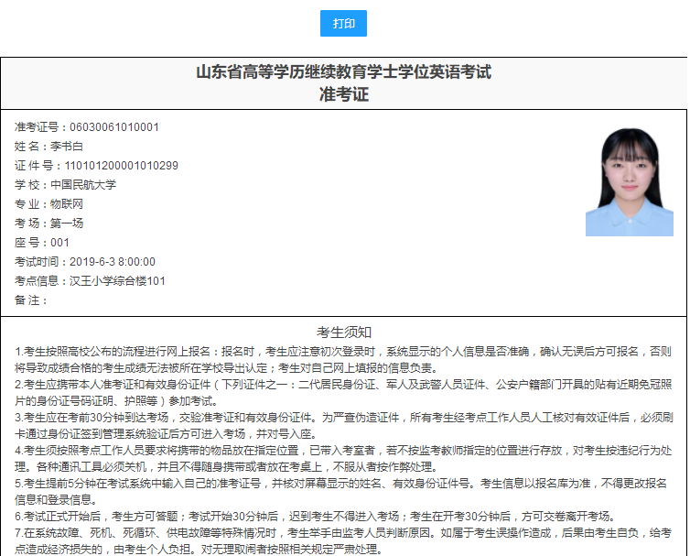

五、成绩查询
学生点击“成绩查询”，可查看其参加考试的最终通过状态，成绩状态包含“通过/不通过”，具体如下：
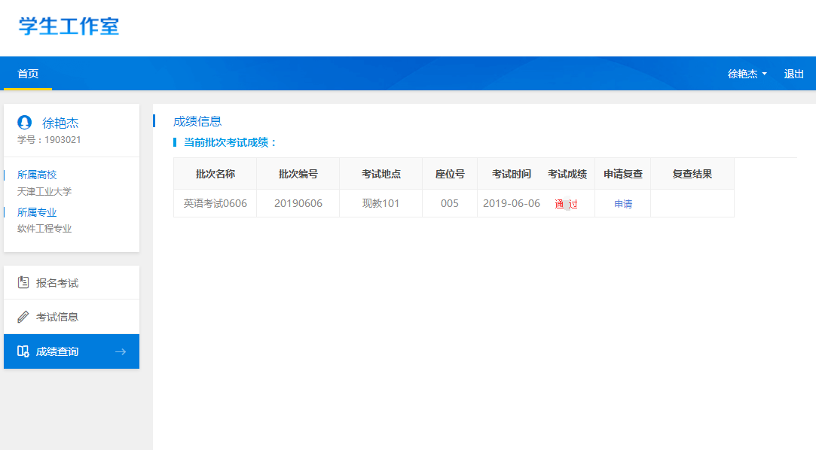
针对未通过但是对成绩存在质疑的学生，则可以点击“申请”，进行成绩复核，点击确定即完成了一次成绩复查申请。
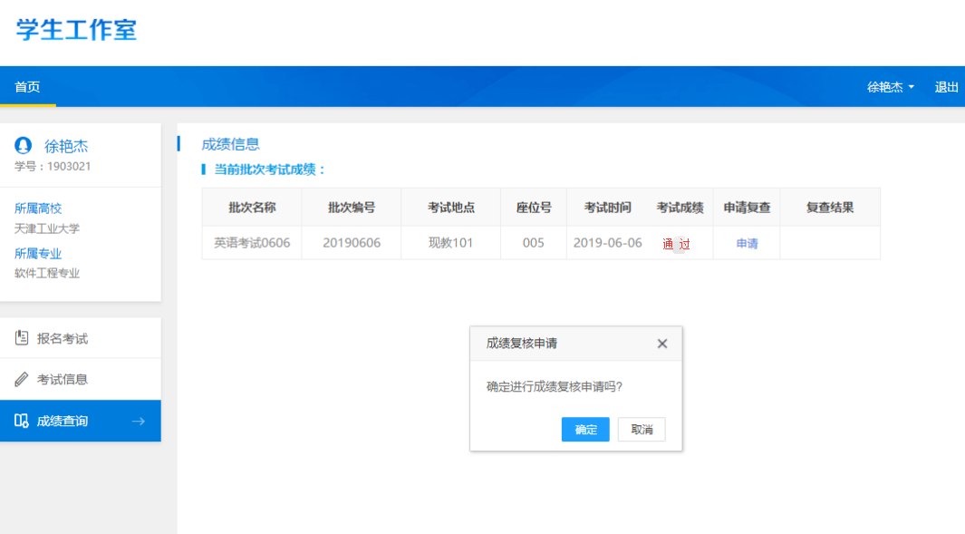
学生可实时查看成绩复查的审核状态，对于审核不通过的，学生可点击状态“高校复查不通过”字样，查看审核未通过的原因。
